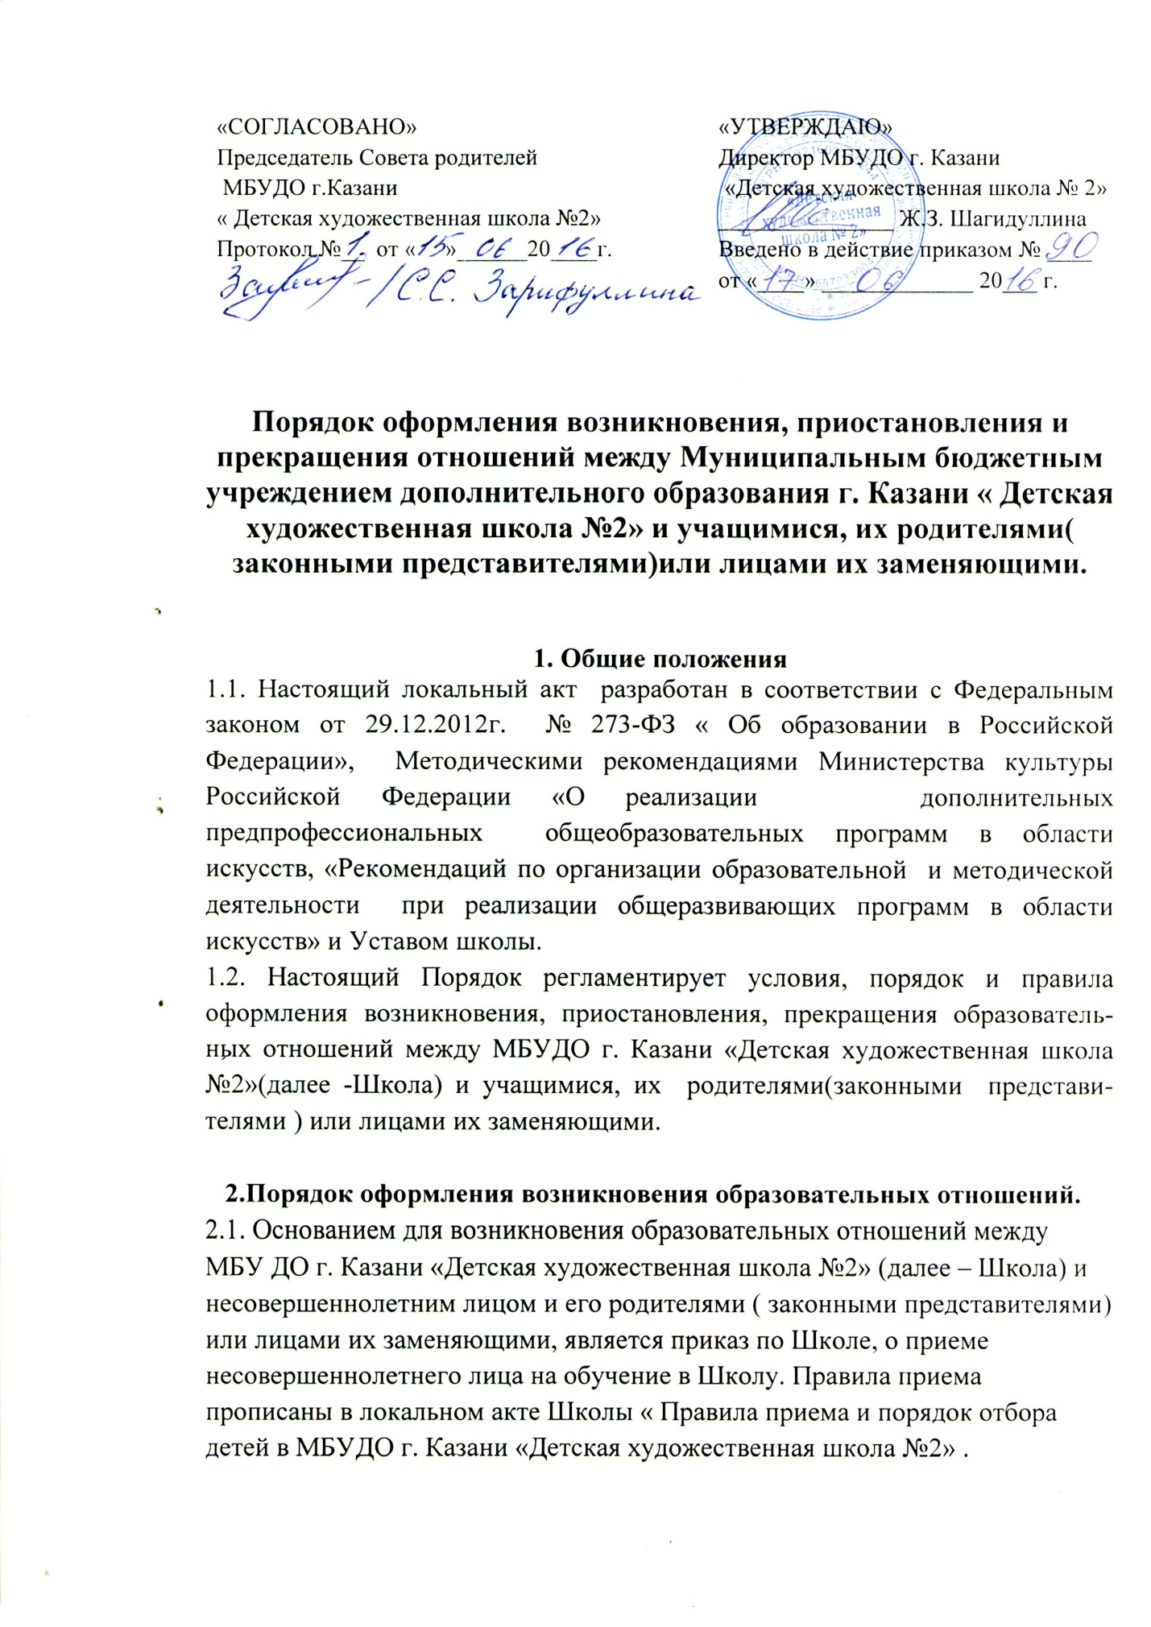

2.2.Основанием для возникновения образовательных отношений может служить восстановление лица, отчисленного ранее из Школы, по собственной инициативе. Порядок и условия восстановления отчисленного лица, определяются:
- возрастными ограничениями;
- наличием вакантных мест;
- исходной причиной отчисления из Школы;
- заявлением родителей (законных представителей) или лиц их заменяющих о восстановлении.
Решение о восстановлении учащегося принимается педагогическим советом Школы и оформляется приказом директора Школы.

2.3. Основанием для возникновения образовательных отношений может служить перевод учащегося из другой образовательной организации, реализующей образовательную программу соответствующего уровня.
Возникновение образовательных отношений определяется:
- наличием вакантных мест;
- заявлением родителей (законных представителей) или лиц их заменяющих о переводе;
- наличием академической справки о периоде обучения с оценками.
2.4.Решение о переводе учащегося оформляется приказом директора Школы.
Учащимся, переведенным из другой образовательной организации, предоставляются право:
- На зачет в МБУДО г.Казани «Детская художественная школа №2»» , в установленном ею порядке результатов освоения учащимися учебных предметов, разделов учебной программы, летней практики, дополнительных образовательных программ в других организациях, осуществляющих образовательную деятельность. Сюда относится обучение по индивидуальным учебным планам и обучение по сокращенным образовательным программам.
Зачет осуществляется, при наличии справки с оценками из предыдущего места обучения, в следующем порядке:
- выставление оценок в школьную ведомость;
- предоставление учащемуся выбора: либо повтора некоторых разделов учебной программы в целях закрепления учебного материала, либо изучение нового учебного материала.

3.Порядок оформления приостановления образовательных отношений
3.1. Основанием для приостановления образовательных отношений является академический отпуск. Академический отпуск предоставляется в порядке и по основаниям, которые установлены федеральным органом исполнительной власти, осуществляющим функции по выработке государственной политики и нормативно-правовому регулированию. Академический отпуск предоставляется по заявлению родителей (законных представителей) учащегося или лиц их заменяющих, и оформляется приказом директора Школы.
3.2.Образовательные отношения вновь возникают после выхода учащегося из академического отпуска, не позже полугодия (четверти), в котором учащийся ушел в академический отпуск и оформляются приказом директора Школы.

4. Порядок оформления прекращения образовательных отношений.
4.1. Основанием для прекращения образовательных отношений служат:
4.1.1. Получение дополнительного образования (завершения обучения). Завершение обучения предусматривает итоговую аттестацию выпускников и получение свидетельства об освоении программы художественно-эстетического направления ( до момента прекращения реализации данной образовательной программы в Школе) или дополнительных предпрофес- сиональных программ в области искусств или дополнительных общераз- вивающих программ в области искусств.
4.1.2. На основании п.2 части1, части 3 ст.60 Федерального закона « Об образовании в Российской Федерации», лицам успешно прошедшим итоговую аттестацию, выдаются документы об образовании, образцы которых самостоятельно устанавливаются Школой (при освоении программы художественно-эстетического направления или дополнительных общеразвивающих программ в области искусств).
4.1.3.На основании Федерального закона « Об образовании в Российской Федерации», приказа Министерства культуры РФ от 10.07.2013г. № 975, лицам, освоившим дополнительные предпрофессиональные программы в области искусств и успешно прошедшим итоговую аттестацию, выдается свидетельство об освоении этих программ по образцу и в порядке, которые устанавливаются федеральным органом исполнительной власти, осуществляющим функции по выработке государственной политики и нормативно-правовому регулированию в сфере культуры.
4.1.4. На основании части 12 ст.60 Федерального закона « Об образовании в Российской Федерации», лицам, не прошедшим итоговой аттестации или получившим на итоговой аттестации неудовлетворительные результаты, а также лицам, освоившим часть образовательной программы и (или) отчисленным из организации, осуществляющей образовательную деятельность, выдается справка об обучении или о периоде обучения по образцу, самостоятельно устанавливаемому организацией, осуществляющей образовательную деятельность. Образец справки в приложении № 1 данного локального акта.
4.2. Инициатива Школы, в случае применения к учащемуся, отчисления как меры дисциплинарного взыскания. Основания к этому пункту прописаны в « Правилах внутреннего распорядка для учащихся».
4.2.1.Прекращение образовательных отношений с учащимся и родителями ( законными представителями ) учащегося или лицами их заменяющими, происходит после обсуждения и принятия решения на педагогическом совете Школы и приказа директора Школы об отчислении.
4.3. Собственное желание учащегося и желание родителей (законных представителей) или лиц, их заменяющих, в том числе перевод в другое учебное заведение.
4.3.1. Основанием для отчисления служат заявление родителей (законных представителей) или лиц, их заменяющих.
4.4. Обстоятельства, не зависящие от воли учащегося или родителей ( законных представителей) или лиц, их заменяющих и Школы, в том числе в случае ликвидации Школы. Администрация Школы обязана поставить в известность об обстоятельствах и прекращении образовательных отношений
учащегося и родителей ( законных представителей) или лиц, их заменя- ющих.
4.4.1. Об отчислениях администрация Школы обязана информировать родителей (законных представителей) в трехдневный срок.
4.4.2. Основанием для прекращения образовательных отношений является приказ об отчислении учащегося из Школы.
4.4.3. При досрочном прекращении образовательных отношений (пункты 4.2.; 4.3.; 4.4.) Школа, в трехдневный срок после издания приказа об отчислении учащегося выдает лицу, отчисленному из школы и родителям ( законным представителям) справку об обучении в соответствии с частью 12 ст.60 Федерального закона « Об образовании в Российской Федерации». 4.4.4. Права и обязанности учащегося, предусмотренные законодательством об образовании и локальными нормативными актами Школы, прекращаются с даты его отчисления из Школы.



